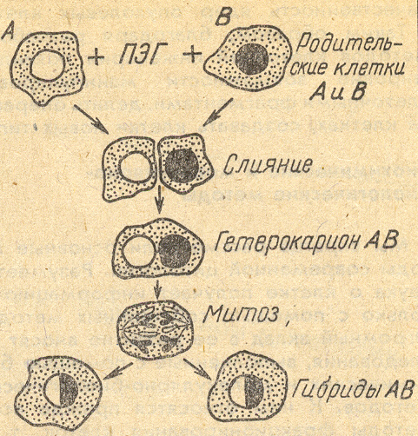
11 класс Методы изучения клетки.
1. Иммунофлуоресцентное выявление специфического белка.
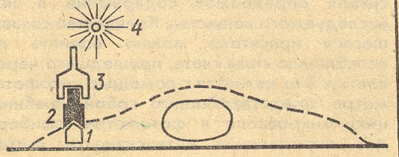

2. Метод культуры тканей. 3. Метод слияния
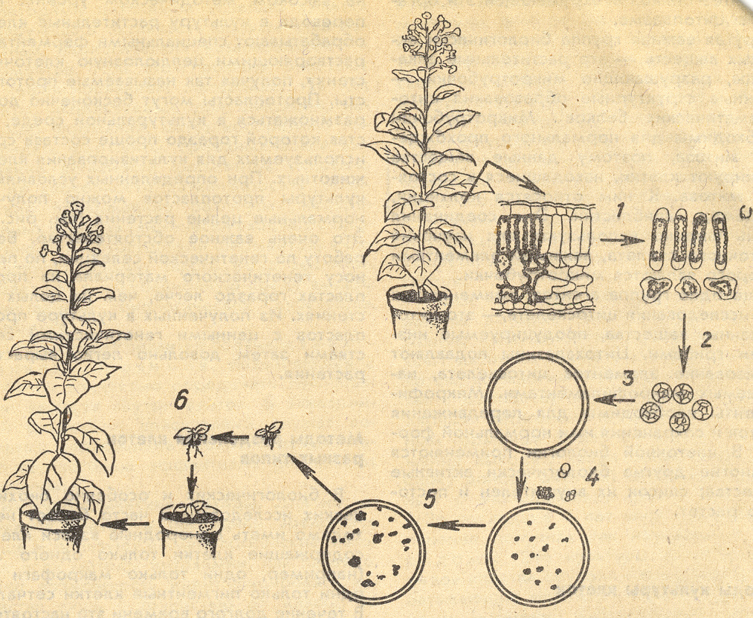
клеток

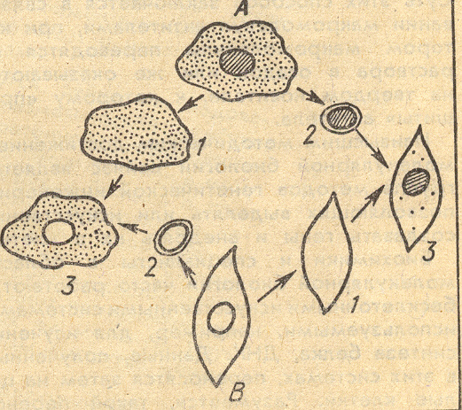

4. Получение
реконструированных
клеток.

